2015年10月高等教育自学考试
第二外语(日语)试卷[最新年份咨询qq593777558]
(课程代码00840)
一、单项选择题(本大题共l0小题，每，J、题l分，共10分)
在每小题列出的四个备选项中只有—个是符合题目要求的，请将其选出并将“答题卡”
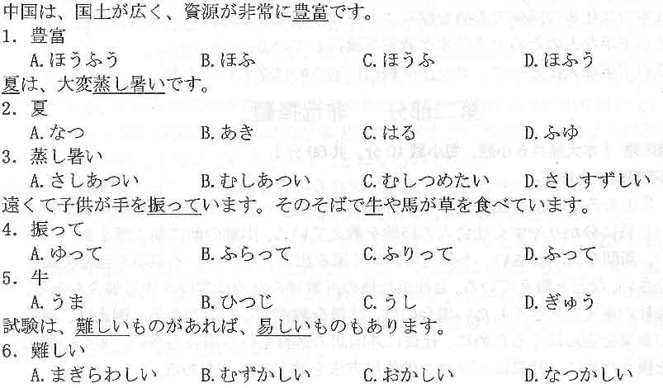
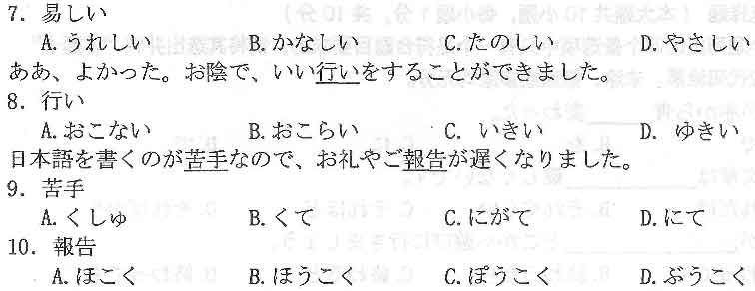
二、单项选择题(本大题共l0小题，每小题l分，，共l0分)
在每小题列出的四个备选项中只有—个是符合题目要求的，请将其选出并将“答题卡”[本科目答案页面导航：http://zk.ikaoti.cn/zikao.htm]
的相应代码涂黑。未涂、错涂或多涂均无分
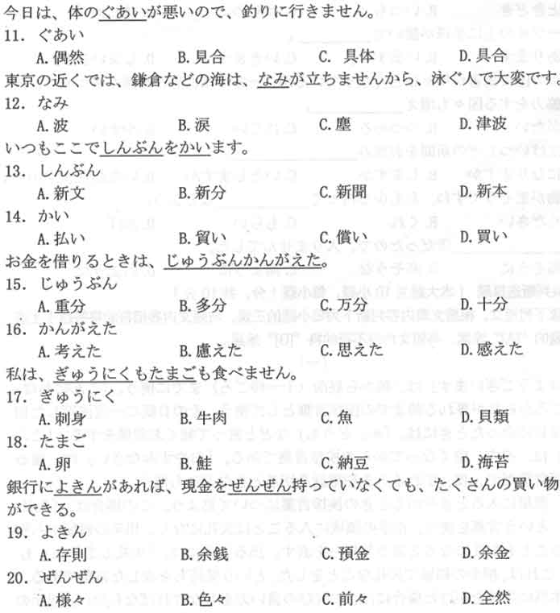
三、单项选择题(本大题共l0小题，每小题l分，共10分)
在每小题列出的四个备选项中只有—个是符合题目要求的，请将其选出并将“答题卡”
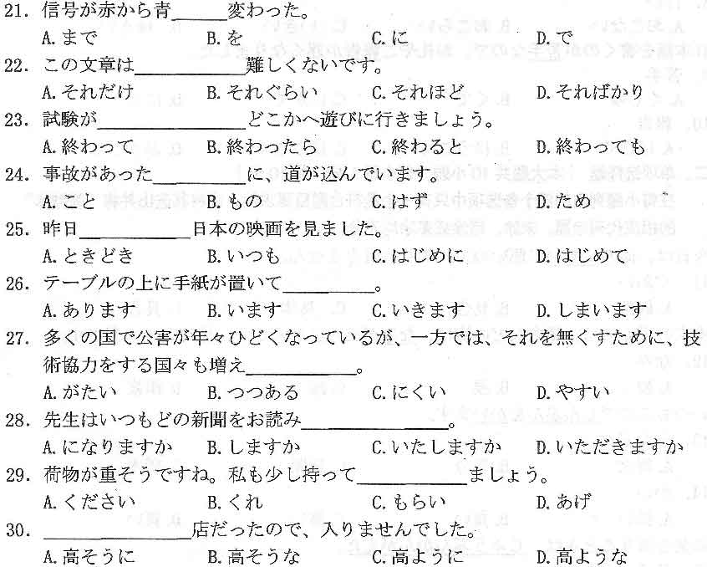
四、正误判断选择题(本大题共l0小题，每小题l分，共10分)[最新年份咨询qq593777558]
阅读下列短文，根据文章内容判断下列每小题的正误，与短文内容相符的将答题卡上该小题的“【A】”涂黑，与短文内容不符的将“【B】”涂黑。
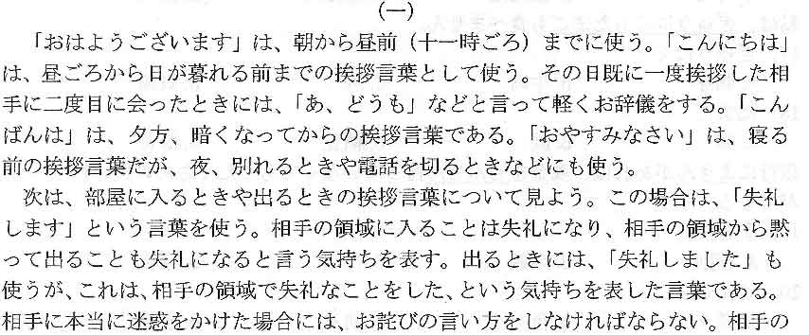
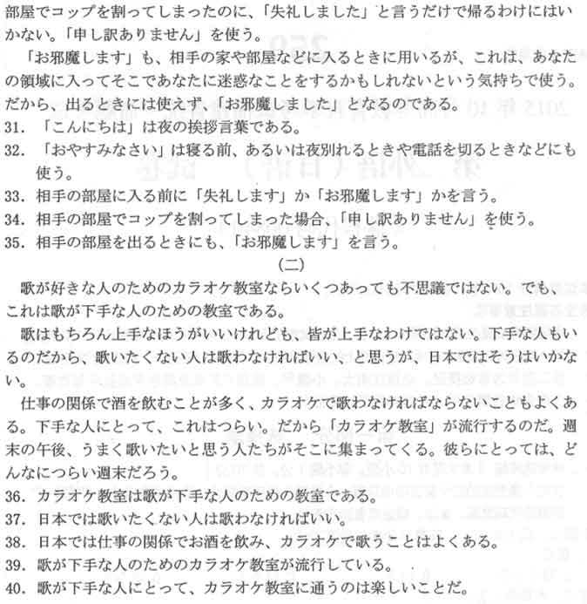
五、翻译题(本大题共6小题，每小题l0分，共60分)
